Конспект занятия кружка «Занимательный компьютер»
(5-е классы)
Дата: 23.09.14
Педагог дополнительного образования Топалер Владимир Львович
Пакет Open Office.
Тема занятия: «Рисование в редакторе Open Draw: стрелки, автофигуры, геометрические фигуры»
Тип занятия: изучение нового материала
Цель занятия: Научиться рисовать в векторном графическом редакторе с помощью автофигур.
Задачи:
Познавательные:
- Повторить известные простейшие фигуры, стрелки,
- Научить размещать автофигуры на рисунке и их раскрашивать,
- Познакомить с понятиями «передний и задний план»,
- Научить группировать объекты,
- Познакомить с приемами копирования, поворота и отражения.
Развивающие:
- Развивать познавательный интерес учащихся;
- Способствовать развитию творческой фантазии
Воспитательные:
- Воспитывать информационную культуру учащихся;
- Прививать эстетический вкус.
Коррекционные:
- Развивать внимание, наблюдательность;
- Совершенствовать приемы конструирования
- Способствовать овладению основными способами мыслительной деятельности учащихся (сравнивать, анализировать, развивать пространственное мышление).

Предметные результаты:
Знать:
- Приемы работы в векторном редакторе
Уметь:
- самостоятельно выполнять практические работы на компьютере;
- конструировать объекты из стандартных фигур;
- выполнять группировку объектов рисунка и менять их расположение.
Метапредметные результаты:
- выделять признаки объектов;
- анализировать объекты;

Личностные результаты:
- умение строить рисунки и схемы с помощью векторной графики;
Оборудование: компьютерный класс (на каждом компьютере установлен пакет Open Office 3.1), инструкция с алгоритмом выполнения задания. Педагог демонстрирует приемы рисования с помощью мультимедийного проектора на экране.

Технологическая карта занятия

Этап занятия | Деятельность педагога | Деятельность учащихся
1. Организационный этап  Цель этапа: Подготовка обучающихся к работе на занятии | Мы с вами уже рисовали с помощью графического редактора Paint. Сегодня мы познакомимся с другим графическим редактором – векторным и посмотрим, чем работа в этом редакторе отличается от создания рисунков в растровом редакторе Paint. | Занимают свои места за компьютерами и слушают учителя.
2. Актуализация знаний  Цель этапа:  возбудить интерес к изучению темы путем повторения материала.  Актуализация опорных знаний и умений. | Давайте вспомним, как мы рисовали в редакторе Paint?  Как мы можем нарисовать цветок?  Можно ли лепестки копировать и как это делать?  Можно ли лепестки повернуть на сколько угодно градусов?  Как можно нарисовать вазу?  Что нужно сделать, чтобы лепестки закрашивались? | Дети отвечают:  Рисовали по лепесткам  Копируются лепестки с помощью выделения лепестка вместе с фоном или без него  Нет, только на 90 и 180.  С помощью линий  Выбрать нужный цвет, выбрать заливку и поместить курсор внутрь лепестка.
3. Постановка познавательной задачи  Цель этапа:  Обеспечение мотивации и принятия обучающимися цели.  4. Изучение нового материала  Цель этапа:  Обеспечение восприятия осмысления и первичного запоминания записи команды. | Давайте нарисуем цветок в другом редакторе.  Педагог открывает на ноутбуке пакет Open Office редактор Open Draw. Перед нами вверху основное меню, и внизу панель инструментов – Рисование. Эта панель нам и пригодится.  Познакомимся с приемами рисования в векторной графике.  Учитель демонстрирует на экране рисование цветка в вазе. Комментарии представлены в виде Инструкции | Дети смотрят на экран и слушают:
5. Практическая работа  Цель этапа:  Обеспечение усвоения новых знаний и способов действий в ходе практической работы. | Теперь выполним это построение самостоятельно с помощью Инструкции. | Учащиеся выполняют задание, консультируясь с педагогом.
6. Итог занятия. Рефлексия.  Цель этапа: Дать анализ и оценку успешности достижения цели и наметить перспективу последующей работы. | - Подведём итоги занятия.  Педагог помогает учащимся сохранить свои работы.  Давайте назовем отличия в рисовании цветка в редакторе Open Draw от рисования в Paint.  На следующем занятии мы посмотрим, как отличаются векторный и растровый рисунки по качеству.  Занятие окончено. | Дети отвечают:  - Не надо вырисовывать фигуру линиями, она появляется целиком.  - Фигура заливается целиком, цвет не выходит за плохо прорисованный контур  - Можно использовать текстуру для закрашивания.  - Выполняется группировка, изменение положения.  - Можно перемещать части рисунка на листе без копирования.  - Нельзя пользоваться ластиком.

Литература

- Пожарина Г.Ю. Свободное программное обеспечение на уроке информатики. СПб, 2010.
- Босова Л.Л., Босова А.Ю. Информатика и ИКТ: учебник для 8 класса. М., 2014, С. 126-129.

Инструкция
Рисуем цветок в редакторе Open Draw.
- Открываем редактор. На панели рисования находим фигуру Цветок:

- Выбираем красный цвет и раскрашиваем его. Но залить серединку желтым цветом мы не можем. Для этого надо нарисовать круг, расположить его в серединке цветка и выбрать желтый цвет.
- Теперь чтобы цветок стал единой картинкой, надо сгруппировать его, т.е. объединить лепестки и серединку. Для этого выбираем стрелку на панели рисования, обводим весь цветок, правой кнопкой открываем меню и выбираем «Группировка».
- Отдельно внизу нарисуем вазу из двух фигур-трапеций:
- Раскрасим эту вазу. В векторном редакторе можно выбрать не только цвет, но и текстуру. Раскрасим вазу таким образом:
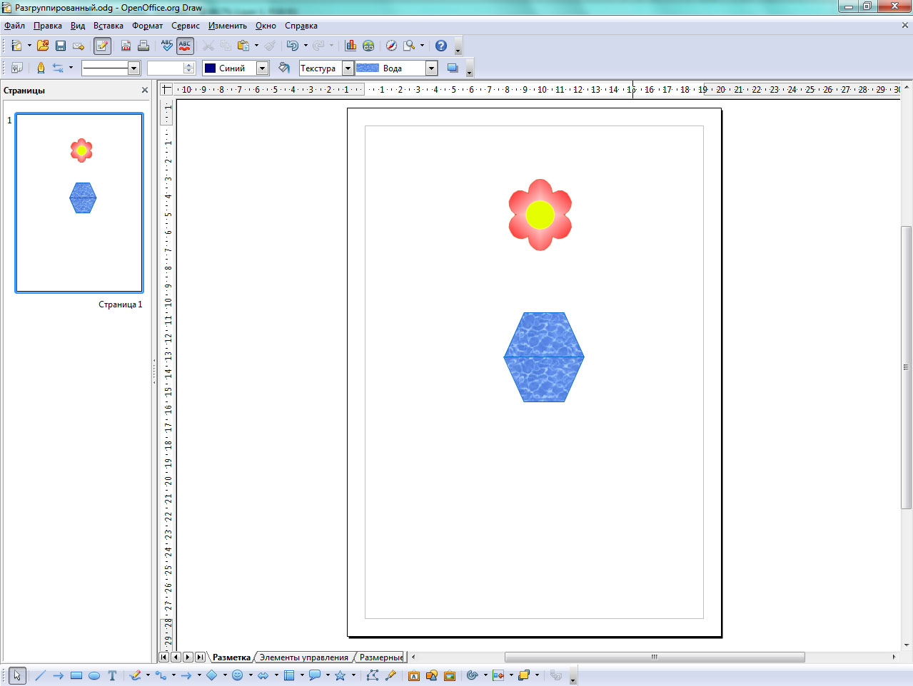
- Остается нарисовать стебель и листики. Они рисуются, как в Paint, но вместо стирания лишнего стебля ластиком можно изменять длину линии или переместить ее на задний план, выбрав из контекстного меню «Расположить – на задний план».
- Листики можно нарисовать с помощью овала. Можно их копировать и вставить, а повернуть можно на любой угол. Для этого надо на нижней панели выбрать значок «Эффекты»:

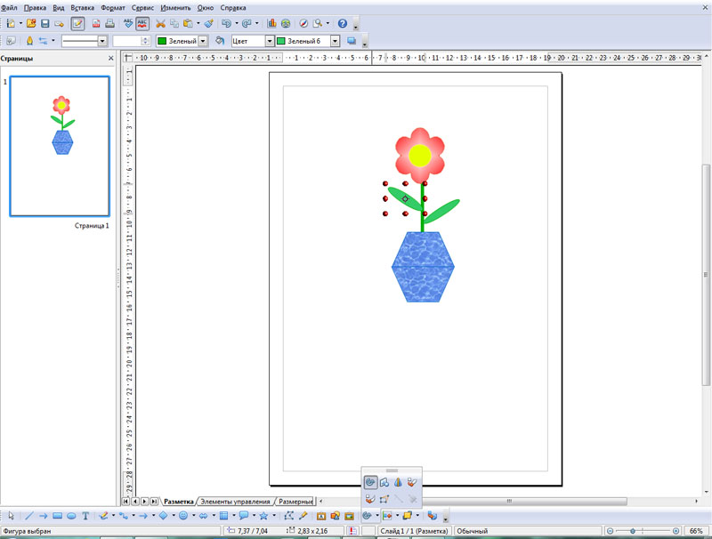

- Теперь можно сгруппировать весь рисунок: Обвести его с помощью стрелки, правой кнопкой вызвать контекстное меню и выбрать «Группировка», как мы это делали в п. 3.
- Сгруппированный рисунок можно перемещать по полю, менять его размер или копировать целиком, если это требуется.

